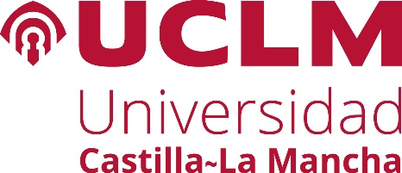

Convocatoria de becas UCLM-Santander de Iniciación a la investigación para estudiantes de másteres oficiales de la UCLM.

Curso 2025-2026

ANEXO I

INFORME DEL DIRECTOR DE DEPARTAMENTO, UNIDAD ASOCIADA, INSTITUTO DE INVESTIGACIÓN SOBRE INCORPORACIÓN DE BENEFICIARIOS DE LA AYUDA, DENTRO DE LA CONVOCATORIA DE INICIACIÓN A LA INVESTIGACIÓN PARA ESTUDIANTES DE MÁSTER DE LA UCLM EN EL CURSO 2020-2021.

D/Dª. como director/a del Departamento,
Unidad Asociada, Instituto de Investigación

INFORMA:
Que no hay ningún inconveniente para que el beneficiario/a de la Ayuda, D./Dª pueda
incorporarse a este Departamento, Unidad Asociada, Instituto de Investigación y utilizar sus instalaciones, para el desarrollo de su actividad.

Y para que así conste, firmo la presente
En , a de de 2025

SR. VICERRECTOR DE POLÍTICA CIENTÍFICA DE LA UNIVERSIDAD DE CASTILLA-LA MANCHA

